

Fabrication Bases de lancement Fusées à Air. V3.5

Photo à insérer

Notes de versions.
Attention, les versions citées sont celles des versions matérielles, non pas celles du présent document, lui-même bien moins souvent mis à jour que le matériel.
- V1 Base initiale dont le réservoir d’air est constitué d’un tube PVC pour conduite d’eau pression (genre piscine) diamètre 90 (à vérifier) , d’un raccord en T et divers raccords et bouchons. A été reproduit en quelques exemplaires, mais chaque fois avec des fuites sans possibilité de rattrapage parce que non-démontable.
- V2 Version dont le réservoir est constitué d’un raccord femelle-femelle diamètre 100, d’un tampon de visite et de divers raccord. Présente l’avantage d’être démontable pour rattraper les mauvais collage, mais nous avons eu des explosions lors d’animations.
- V3 Version dont le réservoir est constitué d’un vase d’expansion vendu garanti pour 10 bars.
  - V 3.0 Version initiale. Le support bois découpé laser consomme 4 planches 300*600 e10.
  - V 3.1 Support bois à flancs ajourés sur 2 planches.
  - V3.2 Divers ajustements sur le support. Quelques problèmes récurrents d’introduction en travers des raccords métal/plastique.
  - V 3.3 Utilisation d’un T 1 pouce au lieu de 3/4 de pouce, ce qui permet de limiter les destructions de filetages plastique, en particulier au niveau de l’électro-vanne. Ajustement du support.
  - V 3.4 Ajustement du support.

Table des matières
Sommaire : 2
Inventaire des éléments 2
Points importants sur les achats et la sécurité de l’appareil final. 2
Montage de la chambre de pression 2
Montage de la ligne de gonflage. 5
Montage de la commande de l’électrovanne. 6
Raccordement Chambre-ligne de pression 7
Montage du support 8

Inventaire des éléments

Tableau à venir

Montage de la chambre de pression.
La chambre de pression est le volume d’air immédiatement à l’arrière de l’électrovanne. C’est le vase d’expansion, les divers raccords et le tuyau de gonflage qui sont sous pression, dans l’attente du lancement.
La première étape consiste a assembler entre eux les éléments de la chambre de pression afin qu’il ne forme qu’un seul élément.

Généralités sur l’étanchéité.
L’ensemble des parties sous pression devront supporter plusieurs bars. L’étanchéité du montage des raccords est donc primordial. D’une façon générale, l’utilisation de joints est largement recommandé, mais pour cela il est nécessaire qu’une surface d’appui existe, ce qui n’est pas le cas dans l’ensemble des objets choisi. Après avoir essayé diverses solutions, de la pâte spécialisée au fil imprégné, ma préférence personnelle reste au ruban PTFE (Téflon, antonomase). Je recommande sur un montage métal-métal de faire au moins une dizaine de tours, dans le sens du dévissage pour éviter le déroulement lors de l’introduction. Si lors des essais en pression dans un bac d’eau, on voit apparaître des fuites, on peu démonter le raccord et ajouter des tours supplémentaires. Sur un raccord plastique-métal ou plastique-plastique, il faut généralement moins de tours.
Attention au début du vissage, on part très vite en travers, surtout dans les montages métal-plastique, et on a tendance à flinguer la partie plastique. Je recommande, lors de la pose du ruban PTFE, d’épargner les premiers millimètres. Ça aide à une introduction correcte.

Montage de la ligne de gonflage.
Voir le document commun pour les rampes fusée à eau et rampes fusée à air « Fabrication de la ligne de gonflage pour Bases de lancement Fusées à Air et Fusées à Eau. V1.1 »

Montage de la commande de l’électrovanne.
Nominalement, l’électrovanne est alimenté en 24V. Je suppose que c’est pour se prémunir contre les possibles pertes en lignes dues à de très longs câblages dans un champ. Pour une utilisation à notre pression, avec de l’air et avec un câblage soigné, une tension nominale de 9V est suffisante. Cependant, je recommande l’utilisation de piles alcalines.

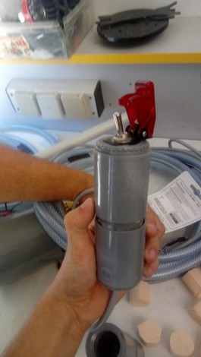
Le boîtier de commande est un assemblage de tubes d’écoulement d’eau de diamètre 40.
Poncez-collez deux manchons femelle/femelle sur une longueur de tube de 60 mm. Au extrémités des manchons, collez les tampons de visite en ayant préalablement dévissé les bouchons des tampons.

Percez et usinez les bouchons pour, d’un coté, placer l’interrupteur, de l’autre pour faire passer un câble électrique type double conducteur, double isolation, souple, de 6 mètres.
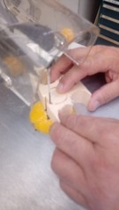
Taillez un bout de polystyrène extrudé diamètre 30, épaisseur 20, pour caler la pile 9V.

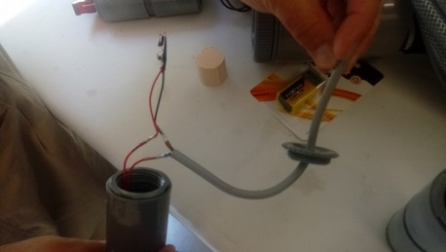
Montez et câblez un interrupteur sur un bouchon de tampon. Vissez ce bouchon et câblez le connecteur de pile et le câble secteur. Bien sûr, vous n’avez pas oublié de faire passer ce câble dans le trou de l’autre bouchon!

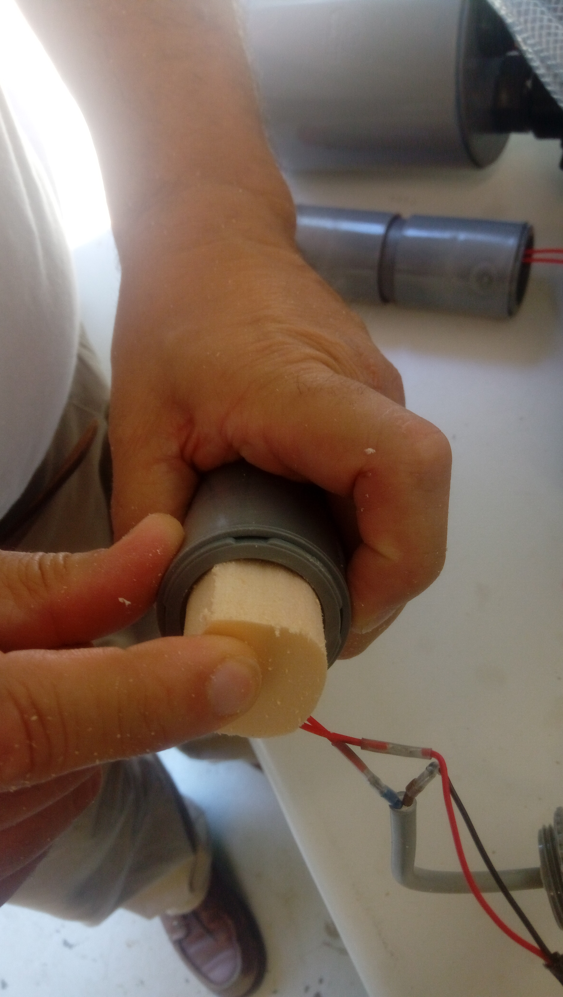
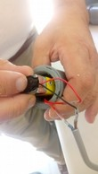
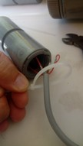
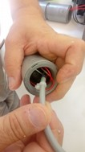
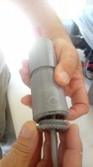
Glissez d’abord la cale en polystyrène, puis la pile connectée. Placez un collier de serrage plastique (Rislan ou Colson, antonomase ) sur le câble, et serrez bien. Vissez le bouchon en faisant quelques tours en arrière avant de visser (pour éviter d’avoir un câble vrillé à l’intérieur).

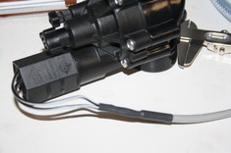
Connectez l’électrovanne à l’autre extrémité en soudant et utilisant de la gaine gaine thermo-rétractable et thermo-collante.

Fixez le câble à l’électro-vanne avec un collier de serrage plastique (Rislan ou Colson, antonomase ).
Photo à venir.

Tests de l’ensemble.

Testez le montage en plongeant l’ensemble sous pression (2 bars mini) dans l’eau. N’oubliez pas de tester les deux extrémités du tuyau d’air.
Pour les raccords filetés, voir note «Généralités sur l’étanchéité» en début de notice.
Pour les raccords avec collier inox, un resserrage suffit la plupart du temps.

De plus, un test à pression élevé est recommandé (je dirais env 6 bars mais pas plus de 10, limite de la garantie du vase d’expansion) en prenant des précautions en cas d’éclatement, genre carton ou couverture autour. Attention, à forte pression, il arrive que l’électro-vanne ne se déclenche pas. La dépressurisation peux se faire à distance en déconnectant la pompe à vélo et agir mécaniquement sur la valve du tube. Pour une utilisation dans ces pressions, on peu envisager un déclenchement avec 2 plies 9v, donc 18v.

Fabrication du support.

Tube de lancement.

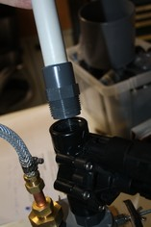
Coupez une longueur de 350 mm de tube IRO (isolant rigide ordinaire) ou IRL (isolant rigide lisse), et non pas ICTA (isolant cintrable transversalement annelé), vendu en rayon électricité, de diamètre 32. Collez-le sur un raccord fileté Pvc M32 F25 26*34. Laisser sécher au moins 24h.
Cet ensemble tube/raccord sert au montage de l’ensemble actif de la rampe sur le support en bois et permet de renter une rampe, voire deux, dans une malle.

N’oubliez pas dans les achats les longueurs de tube IRO nécessaires en tant que mandrin pour la fabrication des fusées elles-mêmes. Leur nombre dépendra du nombre d’enfants par atelier.

